Elektronische

Messtechnik

labor
Grundlagen und Gleichstrommessgeräte
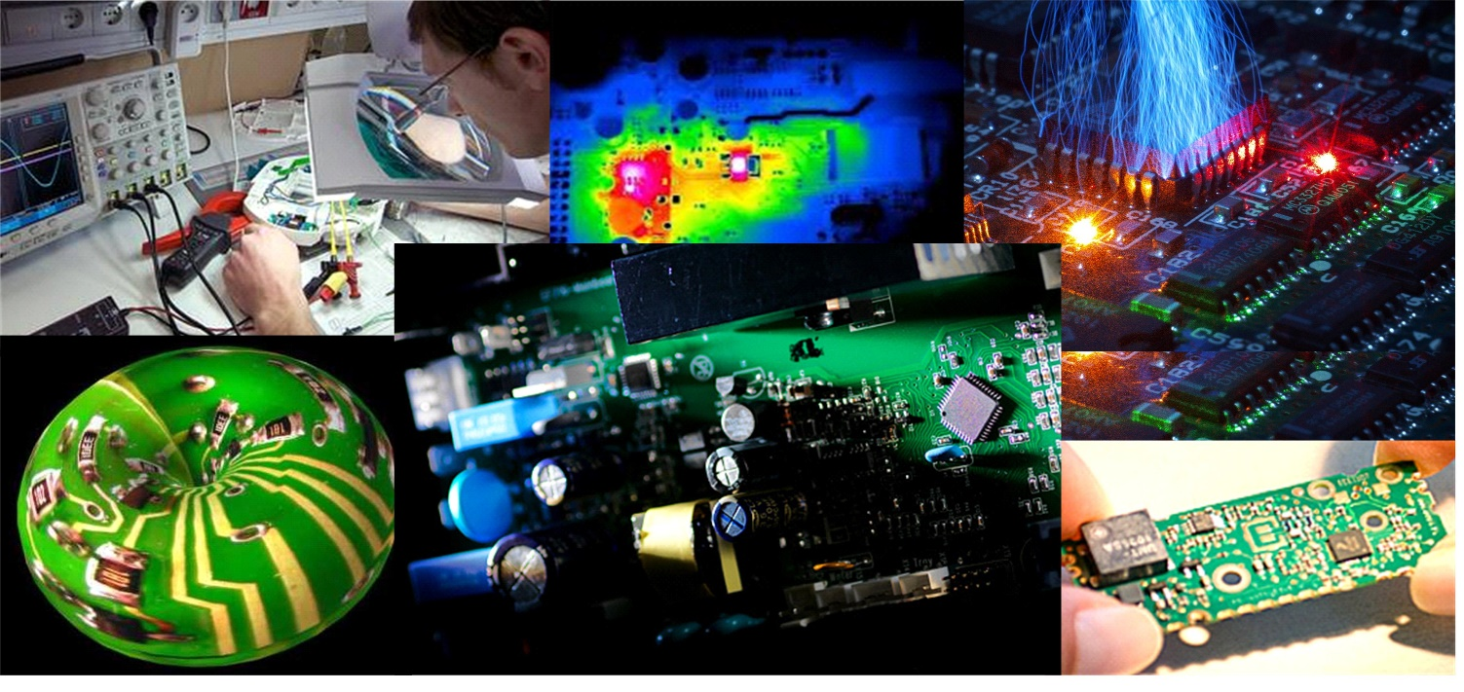

Inhalt:
1. Einleitung und Zielsetzung 2
2. Grundlagen 2
3. Vorbereitungsaufgaben 15
4. Praktische Messaufgaben 17

Einleitung und Zielsetzung
Gleichstrommessgeräte dienen dazu, Gleichströme und Gleichspannungen zu messen. Früher waren diese Messgeräte als Zeigerinstrumente ausgeführt. Heute sind fast alle als digitale Messgeräte ausgeführt.
Da man mit solchen Geräten meistens Strom und Spannung (Gleich- und Wechselgrössen) und auch Widerstände (bei den neusten Geräten auch Temperatur, Kapazitäten und Frequenz) messen kann, nennt man diese Multimeter.
Während man sich früher den Kopf über die Ablesegenauigkeit der Zeigerinstrumente zerbrochen hatte, betrachtet man heute die digital angezeigte Messgrösse als Gesetz – es wird vernachlässigt wie genau das Messgerät selbst ist und wie das Messgerät den Messaufbau beeinflusst.
Mit diesem Versuch soll die Genauigkeit von Messungen aber auch die Beeinflussung durch Messgeräte quantitativ erfasst werden und die Abhängigkeit von Strömen und Spannungen bei Schaltungen mit ohmschen Widerständen vorgestellt werden.
Dieser Versuch hat folgende Zielsetzungen:
Kennenlernen der vorhandenen Messgeräte
Bedienen von Messgeräten in der Gleichstromlehre
Bestimmung und Messung der Innenwiderstände der Messgeräte
Abschätzung und Berechnung von Beeinflussungen durch Messgeräte
Kennenlernen von Strom- und Spannungsfehlerschaltung
Messung der Strom-Spannungs-Kennlinie von ohmschen Widerständen und Einfluss der Widerstandshöhe auf den Verlauf der Kennlinie

Grundlagen
Mit vielen physikalischen Grössen sind wir aus unserem Alltag vertraut. Im Laufe der Jahre haben wir ein Gefühl für Längen, Zeiten, Temperaturen, Geschwindigkeiten usw. entwickelt. Die meisten dieser Grössen können wir durch einen unserer Sinne erfahren. Bei den wesentlichen Grössen der
Elektrotechnik ist dies leider nicht der Fall. Der Mensch verfügt über keine Sinne, mit denen er elektrische Ladungen, Spannungen und Ströme direkt wahrnehmen könnte, ohne selbst Schaden zu nehmen. Wir sind deshalb auf Messgeräte angewiesen, mit denen wir diese Grössen beobachten können.

Ladung
Ob im Computer oder im Kraftwerk: Wenn in der Elektrotechnik irgendetwas geschieht, so hat das immer mit dem Bewegen oder wenigstens dem Vorhandensein von Ladungen zu tun. Es gibt zwei verschiedene Arten von Ladungen. Um sie unterscheiden zu können, spricht man von positiver und negativer elektrischer Ladung. Geladene Teilchen verhalten sich nach dem Motto: „Gegensätze ziehen sich an“. Ladungen mit verschiedenen Vorzeichen ziehen sich an, Ladungen mit gleichem Vorzeichen stossen sich ab. Materialien, in denen die Ladungsträger frei beweglich sind und deshalb transportiert werden können, bezeichnet man als elektrische Leiter. Das bekannteste Beispiel sind die Metalle. Im Gegensatz dazu lassen Nichtleiter (Isolatoren) keine Bewegung von Ladungsträgern zu.
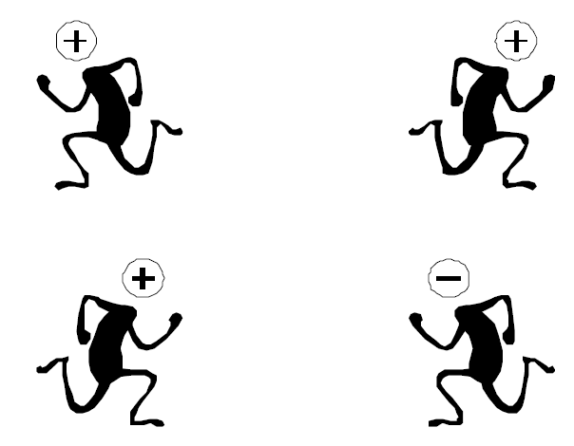
Abbildung 1: Gleiche Ladungen stossen sich ab, ungleiche ziehen sich an.

Strom
In einer Wasserleitung können sich die Wasserteilchen mehr oder weniger frei bewegen. Ist das eine Ende der Leitung höher als das andere, so fängt das Wasser an zu fliessen. Die Stärke dieser Strömung kann man dadurch bestimmen, dass man die Wassermenge misst, die während einer gewissen Zeit durch die Wasserleitung fliesst.
In der Elektrotechnik gibt es einen sehr ähnlichen Effekt. Nur fliessen hier keine Wasserteilchen in Wasserleitungen, sondern elektrische Ladungen in elektrischen Leitern. Die Ladungsmenge, die während einer bestimmten Zeit durch den Leiter fliesst, ist ein Mass für die Stromstärke. Als elektrischen Strom oder elektrische Stromstärke I bezeichnet man das Verhältnis
$$I=\frac{∆Q}{∆t}$$
wobei $∆Q$ die während der Zeit $∆t$ durch den Leiter transportierte Ladung ist.
Die Einheit des elektrischen Stroms ist das Ampère. Fliessen pro Sekunde $6.25∙{10}^{18}$ Elektronen durch einen Draht, so ergibt dies einen Strom von einem Ampère.
Elektronen sind sehr kleine, negativ geladene Teilchen, die in der Elektrotechnik eine wichtige Rolle spielen. In Drähten aus Metall können sich Elektronen mehr oder weniger frei bewegen. Der elektrische Strom in metallischen Drähten wird immer durch bewegte Elektronen verursacht.

Spannung
Wasser wird aufgrund der Erdanziehungskraft nach unten gezogen. Deshalb muss man Arbeit verrichten, um eine bestimmte Menge Wasser von einem tieferen zu einem höheren Punkt zu transportieren. Diese Arbeit ist umso grösser, je grösser die zu überwindende Höhendifferenz ist. Umgekehrt wird die geleistete Arbeit wieder nutzbar, wenn das Wasser auf die ursprüngliche Höhe zurückfliesst. Ganz ähnlich verhält es sich mit elektrischen Ladungen. Infolge anderer Ladungen wirken Anziehungs- und (im Unterschied zum Wasser auch) Abstossungskräfte. Um eine Ladung vom Punkt A zum Punkt B zu bewegen, muss deshalb ebenfalls Arbeit geleistet werden. Diese Arbeit ist umso grösser, je grösser die elektrische Spannung zwischen den beiden Punkten ist.

Messung von Strom und Spannung
Messgeräte, mit denen der elektrische Strom gemessen wird, bezeichnet man deshalb als Strommessgerät (Ampèremeter). Um den in einem Leiter fliessenden elektrischen Strom zu messen, muss dieser Leiter aufgetrennt und ein Strommessgerät eingefügt werden. Damit das Verhalten der Schaltung trotzdem möglichst nicht verändert wird, verhält sich ein gutes Strommessgerät wie ein Stück Leiter, das heisst wie ein Kurzschluss.
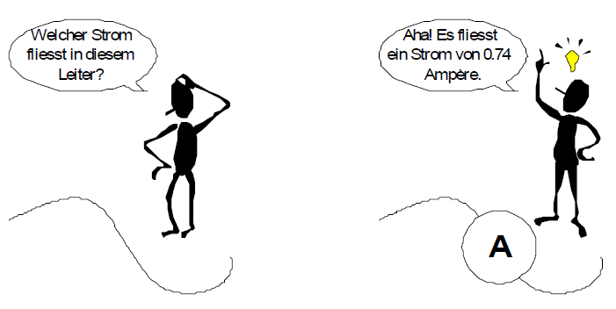
Abbildung 2: Der elektrische Strom wird durch Einschlaufen eines Strommessgerätes in den Leiter gemessen
Die Einheit der elektrischen Spannung ist das Volt. Es ist deshalb nicht erstaunlich, dass Spannungen mit einem Voltmeter gemessen werden. Die Spannung wird immer zwischen zwei Punkten einer Schaltung gemessen. Sehr oft werden die Spannungen in einer Schaltung in Bezug auf einen gemeinsamen Punkt gemessen. Dieser Bezugspunkt wird als Massepunkt bezeichnet. Man spricht dann - nicht ganz korrekt - von der Spannung eines einzelnen Punktes und meint damit die Spannung zwischen dem Punkt und der Masse.

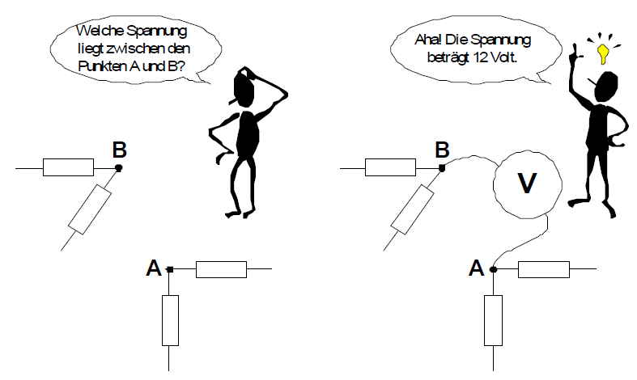
Abbildung 3: Die elektrische Spannung zwischen zwei Punkten wird mit einem Voltmeter gemessen.

Messgeräte
Für die folgenden Versuche werden ein Labornetzgerät und mind. zwei Multimeter benötigt. Ein Labornetzgerät liefert eine konstante, einstellbare Spannung. Das heisst, die elektrische Spannung zwischen den beiden Anschlüssen des Netzgeräts ist, unabhängig von der Belastung, immer gleich. Um das Netzgerät und/oder die angeschlossene Schaltung zu schützen kann jedoch der maximale Ausgangsstrom begrenzt werden. Verlangt die angeschlossene Schaltung einen Strom der diesen Maximalstrom übersteigt, so wird die Ausgangsspannung solange verkleinert, bis der Strom wieder im erlaubten Bereich liegt. Will man ein Netzgerät als Konstantspannungsquelle benutzen, muss man darauf achten, dass die Strombegrenzung nicht anspricht.
Im Labor werden anstelle der Volt- und Amperemeter meistens sogenannte Multimeter verwendet. Diese können entweder als Ampère- oder als Voltmeter verwendet werden. Die Umschaltung erfolgt über einen Wahlschalter oder über Funktionstasten.
Aber aufgepasst: Da sich ein Amperemeter praktisch wie ein Kurzschluss verhält, ist es nicht ratsam, damit Spannung messen zu wollen!
Moderne Multimeter können neben Spannung und Strom auch andere Grössen wie beispielsweise Widerstand, Kapazität, Frequenz und Stromverstärkung messen.
Es sei ausserdem darauf hingewiesen, dass sich die Genauigkeiten, die die einzelnen Messgeräte aufweisen, deutlich unterscheiden können. Höhere Genauigkeiten werden häufig durch komplexere Schaltungen bzw. die Verwendung von Bauteilen mit geringeren Toleranzen erreicht. Aufgrund dessen sind Preise für Messgerte und deren Genauigkeiten häufig direkt proportional zueinander. Angaben zu den Genauigkeiten der einzelnen Messgeräte finden sich in den zugehörigen Datenblättern bzw. Bedienungsanleitungen oder direkt am Messgerät ablesbar.
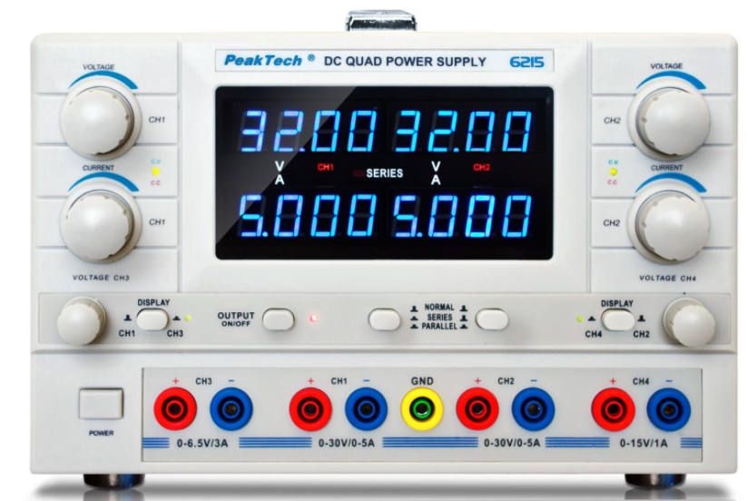
Abbildung 4: Frontplatte des Labornetzteils
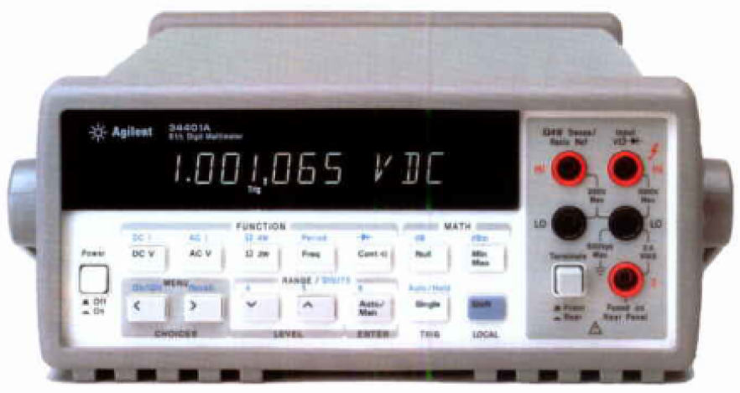
Abbildung 5: Frontplatte des Multimeters

Genauigkeitsklassen bzw. Messabweichung und deren Einflussfaktoren
Die Genauigkeitsklasse eines Messgerätes legt die maximal zu erwartende Abweichung eines Messwertes vom wahren Wert der zu messenden physikalischen Grösse fest, soweit die Abweichung durch das Messgerät selbst bedingt ist. In der für die Messtechnik grundlegenden DIN 1319 wird der Begriff Genauigkeitsklasse definiert als eine Klasse von Messgeräten, die vorgegebene messtechnische Forderungen erfüllen, so dass Messabweichungen dieser Messgeräte innerhalb festgelegter Grenzen bleiben.
Genauigkeitsklassen werden für direkt wirkende Messgeräte mit Skalenanzeige verwendet. Bei den weit verbreiteten Strom- und Spannungsmessgeräten mit Ziffernanzeige (Digitalmultimeter) sind derartige Klassen nicht bekannt, man spricht stattdessen von der Messabweichung. In beiden Fällen gilt, dass diese nur unter bestimmten Referenzbedingungen (z.B. Umgebungstemperatur, Einfluss magnet. bzw. elektrischer Felder, etc.) gelten.
Die Angabe der Genauigkeitsklasse von Messgeräten mit Skalenanzeige erfolgt durch ein Klassenzeichen in Form einer Zahl (z.B. Klasse 2.5 siehe Abbildung 6).
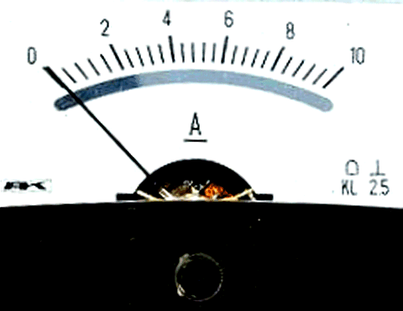
Abbildung 6: Skala eines Drehspulmessgerätes der Klasse 2.5 (Grenzwert der Abweichung beträgt 2.5% des Messbereich-Endwertes)

Genauigkeit eines Digitalmultimeters (DMM)
Unter Genauigkeit eines DMM versteht man die grösste zulässige Abweichung eines Messwertes von seinem wahren Wert. Die Angabe erfolgt dabei üblicherweise in Prozent und sie unterscheidet sich häufig je nach Messart (DC oder AC). Ein normtechnisch besserer Begriff für die Genauigkeit wäre die sog. Messunsicherheit.
Die Genauigkeit eines DMM hängt massgeblich von der Qualität der verwendeten Bauteile (z.B. AD-Wandler) ab. Dies ist der Grund für den üblicherweise höheren Preis hochgenauer Messgeräte.
Die Angabe der Ungenauigkeit erfolgt üblicherweise als Prozentsatz des angezeigten Wertes ausgedrückt. Eine Messunsicherheit von $±1\%$ des angezeigten Wertes besagt beispielsweise, dass der tatsächliche Wert der Messung bei einer Anzeige von 100.0V irgendwo im Bereich von 99.0V – 101.0V liegt. Neben der prozentualen Abweichung vom aktuell angezeigten Messwert kommt ein weiterer Anteil hinzu, der vom jeweiligen Messbereich abhängt und meist als "digits" bezeichnet wird. Diese Angabe des "digits" bezieht sich dabei auf die letzte Anzeigestelle (Stelle niedrigster Auflösung).

Auflösung eines DMM
Neben der Genauigkeit ist die Auflösung eines DMM massgeblich.
Im Zusammenhang mit DMM spricht man diesbezüglich üblicherweise vom sog. Anzeigeumfang (engl. Counts) bzw. der Stellenzahl (engl. Digits) eines DMM (vgl. Abbildung 7).
Heutzutage ist es üblicher DMM bzgl. ihres Anzeigeumfanges zu klassifizieren, anstelle ihre Stellenzahl. Dabei gilt, dass ein höherer Anzeigeumfang für eine bessere Auflösung (geringere Anzeigeschrittweite) bei einer Messung sorgt.
Die Anzeigestellen beziehen sich ebenfalls auf die Auflösung, mit der ein DMM messen kann. Die Auflösung ist dabei der Detailierungsgrad, der auf einem DMM darstellbar bzw. quantifizierbar ist.
Kommt beispielsweise ein DMM im Messbereich von 200V zum Einsatz, dessen Anzeigeumfang 2000 beträgt, so besitzt dieses Messgerät eine Auflösung von 0.1V (Zahlendarstellung begrenzt den Messwert auf 199.9V) in diesem Messbereich.

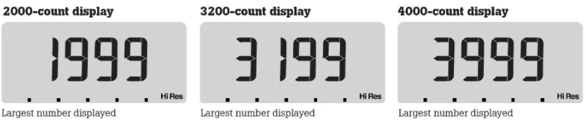
Abbildung 7: Beispiele unterschiedlicher Digitalanzeigen von DMM (Quelle: www.fluke.com)
Bei der Angabe der Stellenzahl eines DMM kommen auch Angaben wie z.B. "$3\frac{1}{2}$ - stellig" auf. Eine solche Angabe gibt an wie viele Stellen als volle Stellen im Bereich 0-9 (in diesem Fall 3 Stellen) dargestellt werden kann. Die zusätzliche ½ - Stelle (die Ziffer am weitesten links befindlich) kann lediglich im Bereich 0-1 schwanken. Ein "$3\frac{1}{2}$ - stelliges" Messgerät kann also die Zahlen 0.000 - 1999 auflösen. Die Auflösung eines "$4\frac{1}{2}$ - stelligen" Gerätes hingegen beträgt 0.0000 - 19999.
Anzeige-Digits | Tatsächlicher Messbereich | Auflösungsschritte (counts)
$3\frac{1}{2}$ Digits | $$±1999$$ | 2000
$4\frac{1}{2}$ Digits | $$±19999$$ | 20000
$5\frac{1}{2}$ Digits | $$±199999$$ | 200000
$6\frac{1}{2}$ Digits | $$±1999999$$ | 2000000
Die Anzahl der Digits lässt sich direkt in zugehörige Auflösungsschritte überführen. Die Auflösungsschritte stehen allerdings in keinem direkten Zusammenhang mit der Genauigkeit, sondern geben lediglich Auskunft über die kleinste Schrittweite, die mit diesem DMM angezeigt werden kann.

Zusammenhang zwischen Genauigkeit und Auflösung eines DMM
Der Zusammenhang zwischen Genauigkeit und Auflösung eines DMM lässt sich am besten grafisch auf einer Messskala darstellen (vgl. Abbildung 8: Zusammenhang zw. Genauigkeit und Auflösung auf einer Messskala).
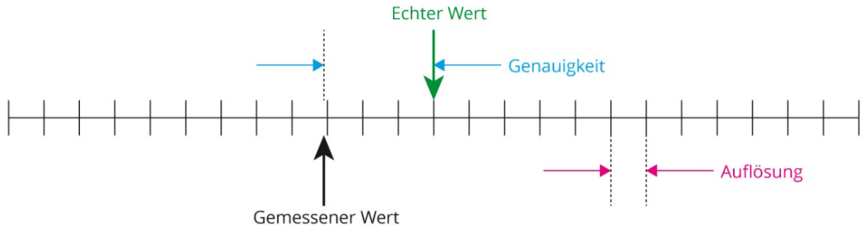
Abbildung 8: Zusammenhang zw. Genauigkeit und Auflösung auf einer Messskala
Die Genauigkeit, oder eben Messunsicherheit gibt Auskunft darüber wie nah ein Messwert dem "wahren" Messwert kommt. Umso höher die Genauigkeit, umso näher liegt der gemessene Wert am "wahren" Messwert.
Die Auflösung hingegen gibt Auskunft über den Detaillierungsgrad (Entfernung zweier benachbarter, darstellbarer Anzeigewerte) der Anzeige eines DMM.

Fehler und Fehlerarten
Als Fehler bezeichnet man die Differenz zwischen wahrem ($x_{w}$) und gemessenem ($x$) Wert einer Messgrösse. Dabei gilt, dass Messwerte immer fehlerbehaftet sind.
Bei der Angabe (Quantifizierung) eines Fehlers erfolgt eine Unterscheidung in absoluten und relativen Fehler. Ein absoluter Fehler ($∆x$) beschreibt den Unterschied zwischen gemessenem und wahrem Wert einer Messgröße:
$$∆x=x-x_{w}$$
Ein absoluter Messfehler ist folglich dimensionsbehaftet (besitzt eine Einheit).
Der relative Messfehler (r) hingegen beschreibt den auf den Messwert bezogenen Fehler und ist dimensionslos:
$$r=\frac{∆x}{x}$$
Bei der Untersuchung von Fehlern unterscheidet man zwischen zufälligen und systematischen Fehlern. Bei einem zufälligen Fehler streut der Messwert um einen Mittelwert. Die Änderungen des Messwertes sind also unregelmässig (Fehler variiert in Betrag und Vorzeichen). Dieser Fehler hat Ursachen, die sich nicht ohne weiteres beseitigen bzw. beherrschen lassen.
Bei einem systematischen Fehler zeigt sich eine deutliche Abweichung des Messwertes vom wahren Wert (Vorzeichen des Fehlers bleibt gleich). Ein solcher Fehler deutet auf eine Unvollkommenheit im Analyseverfahren bzw. der Messschaltung hin.

Bauelemente
In der Elektronik kommt eine Vielzahl unterschiedlicher Bauelemente zum Einsatz. Dazu zählen unter anderem Widerstände, Kondensatoren, Induktivitäten (Spulen) und Transistoren. Insbesondere aufgrund der immer stärker voranschreitenden Miniaturisierung gibt es unterschiedliche Bauformen dieser Komponenten. Diese beschreibt dabei maßgeblich die geometrischen Abmessungen sowie die Art der Anschlüsse der Bauelemente. Eine mögliche Unterteilung der Komponenten ist dabei in Bezug auf die Art der Bestückung bzw. das Löten dieser Komponenten auf einer Platine möglich:
- SMD bzw. SMT (engl. surface mounted device bzw. surface mounted technology; deutsch: Oberflächenmontage)
- THT (engl. through hole technology; deutsch: Durchsteckmontage)
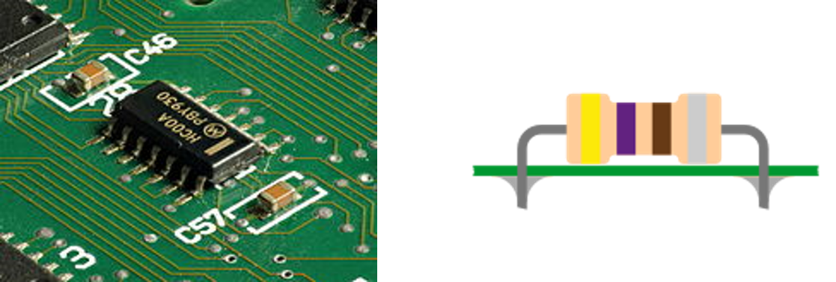
Abbildung 9: Beispiel für SMD bzw. THT Komponenten (links: Platine mit reiner SMD Bestückung, rechts: bedrahteter Widerstand in Durchsteckmontage), Quelle: wikipedia
SMD-Bauelemente haben im Gegensatz zu THT-Komponenten keine Anschlussdrähte, sondern lötfähige Anschlusspads oder -fähnchen und werden somit direkt auf die Oberfläche der Platine gelötet. THT-Komponenten besitzen Anschlussdrähte, die durch die Platine hindurchgesteckt und anschliessend mit den Leiterbahnen verlötet werden.
Häufig fallen SMD-Bauelemente deutlich kleiner aus als ihre THT-Pendants und erlauben somit eine höhere Bauteildichte. THT-Komponenten hingegen weisen eine höhere Zuverlässigkeit bei mechanischer Biegebelastung der Leiterplatte auf.
Nahezu alle oben genannten Bauelemente kommen in beiden Varianten vor.
Passive SMD (Widerstände, Kondensatoren, Induktivitäten, Quarze usw.) unterscheiden sich durch ihre Bauform, während sich aktive Bauelemente (Transistoren oder IC’s) durch ihr Gehäuse (Chipgehäuse) unterscheiden.
Die folgende Abbildung gibt Auskunft über die Codierung und die geometrischen Abmessungen passiver Bauelemente in SMD-Technologie.
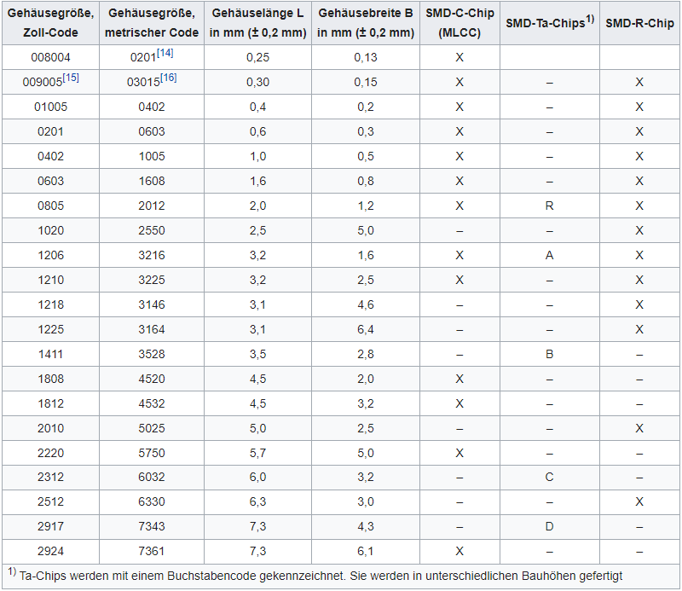
Abbildung 10: Codierung und Abmessungen der Bauformen passiver SMD-Bauelemente (Quelle: Wikipedia)

Widerstände
Eines der wichtigsten Bauteile der Elektrotechnik ist der Widerstand, der in unterschiedlichen Ausführungen existiert. Eine Unterteilung von Widerständen ist hinsichtlich vieler Aspekte möglich:
- Unterteilung nach Art und Form des Widerstandsmaterial (z.B. Kohle- bzw. Metallschichtwiderstände)
- Unterteilung nach Art der Anwendung (z.B. Präzision- bzw. Leistungswiderstand)
- Unterteilung in Festwiderstände (nicht einstellbar) und einstellbare Widerstände (z.B. Trimmwiderstand)
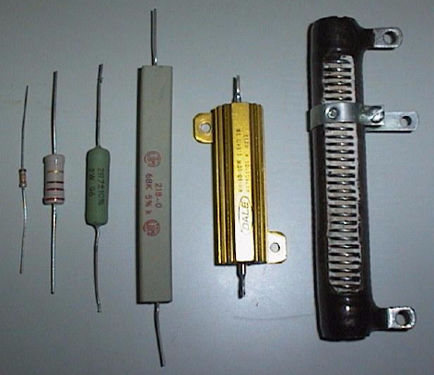
Abbildung 11: Verschiedene Bauformen von Widerständen
Wie sich Widerstände verhalten, soll anhand verschiedener Versuche selbst erforscht werden. Hier sei nur verraten, dass ein Widerstand durch seinen Widerstandswert beschrieben wird. Die entsprechende Einheit ist das Ohm (Ω).
Bei größeren Widerständen ist der Widerstandswert in der Regel als Zahl aufgedruckt. Dies hat jedoch den Nachteil, dass bei einem eingebauten Widerstand diese Zahl unter Umständen nicht mehr lesbar ist. Bei kleinen Widerständen reicht zudem der zur Verfügung stehende Platz nicht mehr aus, um den Widerstandswert hinzuschreiben. Widerstände in THT-Technologie werden deshalb mit Farbringen gekennzeichnet. Die ersten zwei (manchmal drei) Ringe geben die ersten zwei (resp. drei) Ziffern des Widerstandswerts an. Der nachfolgende Ring gibt einen Multiplikator an, mit dem die Ziffern multipliziert werden. Der letzte Ring bezeichnet die Toleranz des Widerstands. In Abbildung 6 ist der Farbcode zur Kennzeichnung von Widerständen gezeigt.
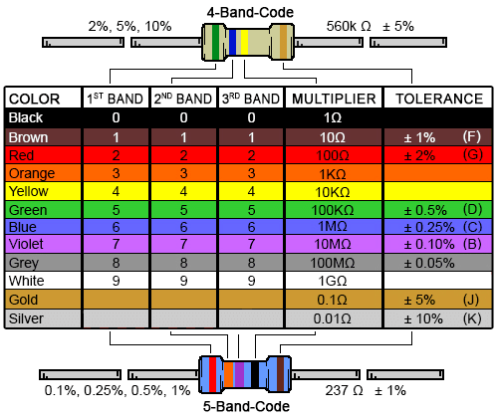
Abbildung 12: Kennzeichnung des Widerstandswertes mittels Farbringen
In einem Widerstandssortiment können nicht beliebig viele verschiedene Werte gelagert werden. Dies macht schon deshalb keinen Sinn, weil ein 1 kΩ - Widerstand mit einer Toleranz von 10% in Tat und Wahrheit einen Widerstandswert zwischen 900Ω und 1100Ω aufweisen kann. Es genügt vollends, als nächsthöheren Wert einen solchen mit 1.2kΩ zur Hand zu haben. Dessen Wert kann im Bereich zwischen 1080Ω und 1320Ω liegen. Abhängig von der Toleranz müssen so pro Dekade lediglich 6, 12 oder 24 Werte an Lager genommen werden. Diese Staffelung bleibt in allen Dekaden gleich und in den sogenannten E-Reihen zusammengefasst (siehe Abbildung 13).
Die einzelnen Widerstände einer einzelnen Reihe werden sukzessive berechnet, indem der nächste Kennwert durch Multiplikation des vorherigen mit einem festen Faktor (Berechnung siehe Abbildung 13) multipliziert wird. Beispielsweise ergibt sich für die E12-Reihe die Folge:
$$1→1∙1.21=1.2→1.2∙1.21=1.5→1.5∙1.21=1.8$$

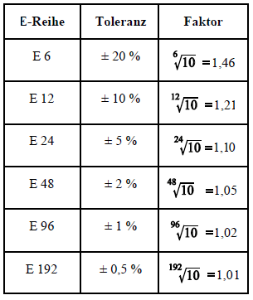
Abbildung 13: Übersicht der E-Reihe
Der Nennwert eines Widerstandes wird für eine Betriebstemperatur von 20°C angegeben.
Bei SMD-Widerständen werden die Widerstandswerte hingegen durch einen Aufdruck alphanummerischer Zeichen angegeben, wobei die Beschriftung von der E-Reihe und der Grösse der Bauteile abhängig ist.
Je nach Toleranzklasse besteht die Beschriftung der SMD-Widerstände häufig aus drei oder vier Ziffern, wobei die ersten zwei bzw. drei Ziffern den Widerstandswert und die letzte Ziffer die Zehnerpotenz, mit der der Widerstandswert multipliziert werden muss, angeben.

 | Ziffer 1 | Ziffer 2 | Ziffer 3 | Ziffer 4 | Widerstandswert
Bsp. 3 Ziffern | 4 | 7 | 2 | - | $$47∙{10}^{2}=47∙100=4.7kΩ$$
Bsp. 4 Ziffern | 1 | 0 | 0 | 2 | $$100∙{10}^{2}=100∙100=10kΩ$$
Tabelle 1: Beispiele für die Beschriftung von SMD-Widerständen
Bei der Auswahl von Widerständen kann eine Vielzahl von unterschiedlichen Parametern berücksichtigt werden:
- Parasitäre Induktivität (insbesondere bei Hochfrequenzanwendungen)
- Parasitäre Kapazität (insbesondere bei Hochfrequenzanwendungen)
- Geometrische Abmessungen (beeinflussen die Spannungsfestigkeit)
- Temperaturkoeffizient
- Stromrauschen (steigt mit Widerstandswert und ist material- und spannungsabhängig)
- Impulsbelastbarkeit (kurzzeitige Überlastbarkeit)
- Max. Verlustleistung
- Langzeitstabilität über Lebensdauer
Die oben genannten Parameter sollen hier nicht weiter thematisiert werden, aber man sollte sich derer Existenz bewusst sein.

Das ohmsche Gesetz
Das ohmsche Gesetz beschreibt den Zusammenhang von Strom und Spannung bei einem ohmschen Widerstand.
(2-1)
R: ohmscher Widerstand [V/A=Ω]
U: Spannung [V]
I: Strom [A]

Merke: Bei einem Widerstand von 1Ohm fliesst bei einer Spannung von 1Volt ein Strom von 1Ampere.

Leistung im Gleichstromkreis
Bei Gleichspannung gilt:
(2-2)
P: Leistung [W=V⋅A]

Setzt man in diese Formel das ohmsche Gesetz ein, folgt daraus:
(2-3)

Gegenüberstellung der Spannungsfehlerschaltung zur Stromfehlerschaltung
Bei der Messung von Strömen und Spannungen unterscheidet man zw. der Spannungs- bzw. Stromfehlerschaltung. Die Namensgebung bezieht sich dabei auf die Art des Fehlers, der durch Zuschalten des Messgerätes selbst im Stromkreis entsteht. Die Spannungsfehlerschaltung wird in gewisser Literatur auch als stromrichtige Messschaltung und die Stromfehlerschaltung hingegen als spannungsrichtige Messchaltung bezeichnet.
Je nach Art der zu messenden Last eignet sich die eine oder andere Schaltung besser für die Messung.

Name: | Spannungsfehlerschaltung: | Stromfehlerschaltung:
Schema:
Legende:  (gilt für beide) | U_{Q}: Speisespannung (Quelle)  U_{A}: Spannungsabfall über dem  Amperemeter  U_{L}: Spannung an der Last | I_{Q}: Speisestrom  I_{V}: Strom durch das Voltmeter  I_{L}: Strom durch die Last  R_{L}: Lastwiderstand
Fehler durch: | U_{A} | I_{V}
Anwendung: | bei hochohmigen Lastwiderständen  (R_{L} > 1MΩ) | bei niederohmigen Lastwiderständen  (1Ω < R_{L} < 1MΩ)
Bemerkung: | Diese Widerstandsangaben sind nicht als allgemein gültige Naturkonstanten anzusehen, sondern sind Richtwerte, die sich für modernere Messgeräte eignen (digitale Voltmeter mit einem Innenwiderstand von ≈ 20MΩ; Amperemeter mit einem Widerstand von einigen 100mΩ).

Vorbereitungsaufgaben
Studieren Sie die Theoretischen Grundlagen (Kap.2) und lösen Sie die folgenden Aufgaben.

- Die vielfach verwendeten, bedrahteten Widerstände (Metallfilmwiderstände) haben eine maximale Belastbarkeit von 0.6 Watt.
- Berechnen sie die maximalen Ströme für einen 1Ω, 1kΩ und einen 10kΩ Widerstand. Berechnen Sie für die gleichen Widerstände, die maximal zulässige Spannung.

R | I_{max} | U_{max}
1Ω
1kΩ
10kΩ

- Kann es für einen Widerstand andere Einschränkungen für die maximale Spannung geben, als die maximal zulässige Leistung?

- Leiten Sie die zwei Arten der Formel (2-3) her.

- Sie bestimmen einen elektrischen Widerstand durch Strom- und Spannungsmessung mit der Stromfehlerschaltung. Der zu messende Lastwiderstand beträgt 1MΩ, der Innenwiderstand des Voltmeters 20MΩ.
- Schätzen sie den Fehler ab, wenn Sie davon ausgehen, dass die Messgeräte selbst keinen Fehler aufweisen.

- Berechnen Sie den relativen Fehler exakt.
- Sie haben ein digitales Multimeter, das beliebig genau misst und eine Spannung von 5.00V anzeigt.
- Wie genau kann diese Spannung angezeigt werden (absolut und in Prozent)?

- Was kann man für eine generelle Aussage bezüglich Anzeigegenauigkeiten von digitalen Messgeräten treffen?

- Im Datenblatt ihres Voltmeters finden Sie folgende Genauigkeitsangaben (verwenden Sie für die Genauigkeitsanalyse die 24 Stunden Angaben).
- Im Datenblatt ihres Voltmeters finden Sie folgende Genauigkeitsangaben (verwenden Sie für die Genauigkeitsanalyse die 24 Stunden Angaben).
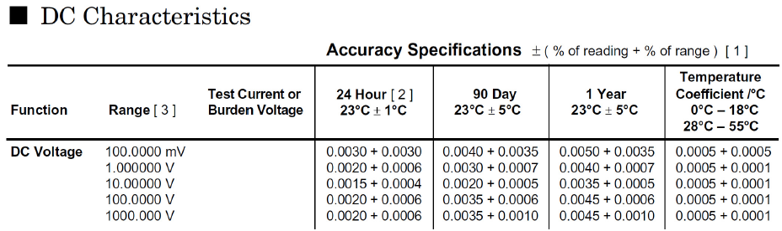
Bei einer Messung mit diesem Messgerät wird eine Spannung in Höhe von 80.0000V angezeigt.

- Welchen Messbereich verwenden Sie für Ihre Genauigkeitsanalyse?
- Wie gross ist der Fehler des Messbereichs [$±\%$]?
- Wie gross ist der Fehler des Messbereichs [$±V$]?
- Wie gross ist der Fehler des Messsignals [$±\%$]?
- Wie gross ist der Fehler des Messsignals [$±V$]?
- Wie gross ist der totale Fehler [$±V$]?
- In welchem Bereich kann sich die gemessene Spannung folglich befinden [V]?
- Wie gross ist der maximale prozentuale Fehler bezogen auf die gemessene Spannung [%]?

Praktische Messaufgaben

Genauigkeiten der Messgeräte nach Handbuch
Ermitteln Sie für die einzelnen Messgeräte, die im Labor vorhanden sind mit Hilfe der Betriebshandbücher und oder dem Internet, wie genau diese sind. Füllen Sie die untenstehende Tabelle aus:

Gerät  (Marke/Typ) | Mess-grösse: | Messart: | Messbereich: | Genauigkeit:
 | [U, I, Ω] | [DC, AC] | [max. Messgrösse] | [%, % of reading, % of FS]
Fluke | U | DC
Uni-T

Agilent/Keysight

Fluke | I | DC
Uni-T

Agilent/Keysight

Fluke | U | AC
Uni-T

Agilent/Keysight

Bestimmung der Genauigkeiten der Messgeräte durch Messung
Ziel dieses Versuches ist es, die Messergebnisse verschiedener Messgeräte während der Messung eines identischen Messsignals zu vergleichen.

DC-Spannungsgenauigkeit
Messen Sie die DC-Spannungsgenauigkeit der Messgeräte, indem Sie mehrere Geräte
parallel schalten, um die Spannungsmessungen (4 beliebige Werte) zu vergleichen (Quelle: Netzgerät im Spannungsmodus; das genauste Messgerät bildet die Referenz).
Referenzgerät | Vergleichsgerät 1 |  | Vergleichsgerät 2
Typ: | Typ: |  | Typ:
Spannungswerte | Messung | Abweichung | Messung | Abweichung

DC-Stromgenauigkeit
Messen Sie die DC-Stromgenauigkeit der Messgeräte, indem Sie mehrere Geräte
in Serie schalten, um die Strommessungen (4 beliebige Werte) zu vergleichen (Quelle: Netzgerät im Strommodus oder Netzgerät im Spannungsmodus mit Widerstand in Serie; das genauste Messgerät bildet die Referenz).
Referenzgerät | Vergleichsgerät 1 |  | Vergleichsgerät 2
Typ: | Typ: |  | Typ:
Stromwerte | Messung | Abweichung | Messung | Abweichung

Schlussfolgerungen
Notieren Sie Ihre Schlussfolgerungen zu den Messungen der Genauigkeiten:

Innenwiderstände der Amperemeter
Bei Multimetern wird der Strom gemessen, indem über einen relativ niederohmigen Messwiderstand (Shunt) der Spannungsabfall gemessen wird. Der Spannungsabfall ist proportional zum Strom, der gemessen wird.
Bestimmen Sie die Innenwiderstände verschiedener Amperemeter, indem Sie bei einigen (beliebigen) Stromwerten den Spannungsabfall über dem Multimeter messen und den Innenwiderstand berechnen.
Je nach Anschluss für die Strommessung können die Messwiderstände unterschiedlich sein. Es gibt auch Messgeräte, die den Messwiderstand je nach Stromgrösse mit einem Relais umschalten.

Messaufbau und Kommentare (z.B. Messgräte und Besonderheiten)
Überlegen Sie sich welche Schaltung für diese Messung sinnvoll ist und zeichnen bzw. kommentieren Sie diesen Messaufbau! Verwenden Sie für die Darstellung des Messaufbaus die Symbolik im Anhang!

Gerät Nr. 1:
Marke / Typ:
Inventar Nr.

Messbereich / Messanschluss:
Messerwartung:

Stromwerte | Spannungsabfall Ua | berechneter Innenwiderstand

Gerät Nr. 2:
Marke / Typ:
Inventar Nr.

Messbereich / Messanschluss:
Messerwartung:

Stromwerte | Spannungsabfall Ua | berechneter Innenwiderstand

Schlussfolgerungen
Schreiben Sie Ihre Schlussfolgerungen zu den Messungen der Innenwiderstände auf:

Innenwiderstände der Voltmeter
Voltmeter messen die Spannung direkt. Zusätzlich hat es Längswiderstände am Eingang, um die Elektronik vor zu hoher Spannung zu schützen.
Der Eingangswiderstand neuer Spannungsmessgeräte ist sehr hoch – aber nicht immer vernachlässigbar.
Bestimmen Sie die Innenwiderstände verschiedener Voltmeter, indem Sie bei einigen (beliebigen) Spannungswerten den Stromfluss durch das Multimeter messen und den Innenwiderstand berechnen.

Messaufbau und Kommentare (z.B. Messgräte und Besonderheiten)
Überlegen Sie sich welche Schaltung für diese Messung sinnvoll ist und zeichnen bzw. kommentieren Sie diesen Messaufbau! Verwenden Sie für die Darstellung des Messaufbaus die Symbolik im Anhang!

Gerät Nr. 1:
Marke / Typ:
Inventar Nr.

Messbereich / Messanschluss:
Messerwartung:

Spannungswerte | Strom Iv | berechneter Innenwiderstand

Gerät Nr. 2:
Marke / Typ:
Inventar Nr.

Messbereich / Messanschluss:
Messerwartung:

Spannungswerte | Strom Iv | berechneter Innenwiderstand

Gerät Nr. 3 (KO):
Marke / Typ:
Inventar Nr.

Messbereich / Messanschluss:
Messerwartung:

Spannungswerte | Strom Iv | berechneter Innenwiderstand

Schlussfolgerungen
Schreiben Sie Ihre Schlussfolgerungen zu den Messungen der Innenwiderstände auf:

Strom-Spannungs-Kennlinie ohmscher Widerstände
Nehmen Sie die sogenannte Spannungs-Strom-Kennlinie verschiedener ohmscher Widerstände auf. Überlegen Sie sich dabei einen sinnvollen Messaufbau.

Messaufbau und Kommentare
Verwenden Sie für die Darstellung des Messaufbaus die Symbolik im Anhang!

Durchführung
Drehen Sie Strombegrenzung des Netzgerätes auf "Max"! Ändern Sie die Ausgangsspannung des Netzgeräts und tragen Sie die jeweils gemessenen Spannungs- und Stromwerte für die Widerstände (470$Ω$, 1k$Ω$, 2.2k$Ω$) in folgende Tabelle ein. Um auch negative Spannungs- und Stromwerte zu erhalten, müssen Sie die Anschlüsse am Netzgerät vertauschen. Stellen Sie diese Werte in einer Spannung-Strom- Kennlinie graphisch für alle Widerstandswerte in einem gemeinsamen Diagramm dar! Achten Sie auf eine korrekte Beschriftung der einzelnen Achsen!
Welche Kurvenform erhalten Sie? Tragen Sie in die Tabelle auch den Wert "Spannung dividiert durch Strom" ein.
R=470 $Ω$:
Spannung [V]
Strom [mA]
U/I
R=1000 $Ω$:
Spannung [V]
Strom [mA]
U/I
R=2200 $Ω$:
Spannung [V]
Strom [mA]
U/I

Grafische Darstellung
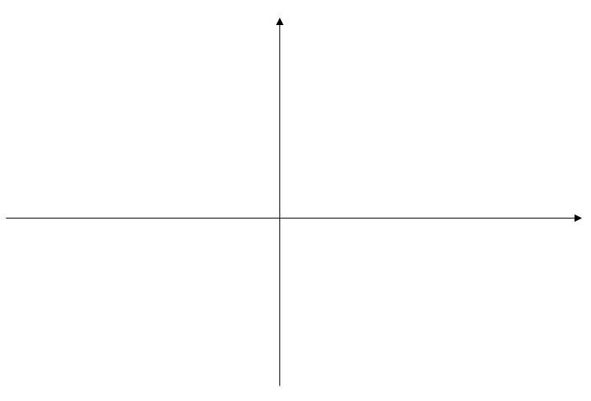

Strom-Spannungs-Kennlinie einer Glühlampe
Wiederholen Sie die Messung der vorherigen Aufgabe, indem Sie den Widerstand durch eine Glühlampe ersetzen. Achten Sie darauf, dass eine Spannung von 12V nun nicht mehr überschritten werden darf!
Stellen Sie die Messergebnisse wie bei der vorherigen Aufgabe in einem Diagramm grafisch dar und vergleichen Sie diese mit den Kennlinien der vorherigen Aufgabe!
Glühlampe:
Spannung [V]
Strom [mA]
U/I

Grafische Darstellung


Schlussfolgerungen
Notieren Sie Ihre Schlussfolgerungen bzgl. der Messung im Vergleich zur Messung der vorherigen Aufgabe!

Serienschaltung von Widerständen
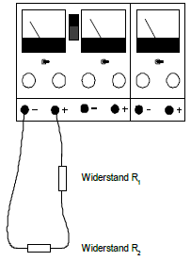
Bauen Sie die nebenstehende Versuchsanordnung auf. Wählen Sie eine Ausgangsspannung des Netzgerätes in Höhe von 10V. Füllen Sie die untenstehende Tabelle aus!

R₁ [$Ω]$ | R₂ [$Ω]$ | U_{R1} | U_{R2}
1000 | 1000
1000 | 470
2200 | 1000
1000 | 0
0 | 1000

Schlussfolgerungen
Was können Sie über die Summe der beiden Spannungen aussagen?
Versuchen Sie eine Beziehung herzuleiten, mit der Sie die Spannung über dem Widerstand R₂ als Funktion der beiden Widerstandswerte R₁ und R₂ beschreiben können!

Anhang: Sammlung von Symbolen (kein Prüfungsstoff)
Beschreibung: Symbol:  Quellen:  Spannungsquelle:  Stromquelle:  Masse / Ground (GND):  Messgeräte:  Amperemeter:  Voltmeter:  Ohmmeter:  passive Bauelemente:  Widerstand:  Kondensator:  Spule:  Potentiometer  (Poti):  passive Halbleiter:  Diode:  Leuchtdiode (LED):  Zenerdiode  (Z-Diode):  Schottkydiode:  Vollbrücken-Gleichrichter: |  | Beschreibung: Symbol:  aktive Bauelemente:  NPN-Transitor:  PNP-Transitor:  Darlington  NPN-Transitor:  Darlington  PNP-Transitor:  Schottky  NPN-Transitor:  Sperrschicht-FET  N-Kanal:  Sperrschicht-FET  P-Kanal:  MOS-FET  Verarmungstyp  N-Kanal:  MOS-FET  Verarmungstyp  P-Kanal:  MOS-FET  Anreicherungstyp  N-Kanal:  MOS-FET  Anreicherungstyp  P-Kanal:  Operationsverstärker  (OP):

Ein Elektron hat einen Durchmesser von etwa $3∙{10}^{-15}$ Meter. Wenn man eine Milliarde Elektronen aneinanderreihen würde, gäbe dies ein Stäbchen mit einer Länge von 0.003 mm.
Diese "geleistete" Arbeit kann auch negativ sein. Dies bedeutet dann eben, dass Arbeit freigegeben wurde.
Eine Dekade entspricht einem Verhältnis von 10:1.
Die allgemeine Definition der Leistung ist:
Fullscale (Messbereich)

